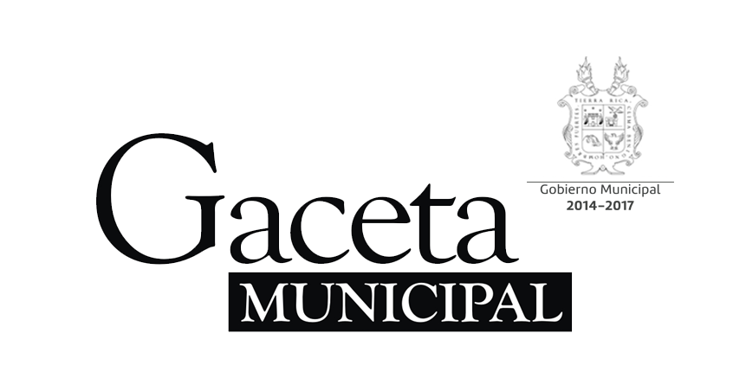

Año 17 Saltillo, Coahuila 10 de Noviembre de 2016 Número 206

Órgano de difusión oficial del R. Ayuntamiento de Saltillo
Aprobado en Sesión de Cabildo de fecha 26 de enero del año 2000
Revista mensual de Noviembre.
Editor Responsable
Lic. María Alicia García Narro
SECRETARIO DEL
AYUNTAMIENTO
Ing. Isidro López Villarreal

PRESIDENTE MUNICIPAL
DE SALTILLO

Número de Certificado de Reserva al Título en Derecho de Autor:
Número de Certificado de Licitud del Título:
Número de Certificado de Licitud de Contenido:
Domicilio de la Publicación:
Imprenta:
Domicilio:
04-2002-103110163800-102
En Trámite.
En Trámite.
Saltillo, Coahuila.
Imprenta y Comercial Rodríguez
Emilio Castelar No. 518, Zona Centro.
C.P. 25000

SUMARIO
“2016, Año de Lucha Contra la Diabetes”

ACUERDO 226/22/16 Informe financiero del mes de Septiembre de 2016 presentado por la Tesorería Municipal.

ACUERDO 227/22/16 Informe de avance de gestión financiera correspondiente al tercer trimestre del año 2016.

ACUERDO 228/22/16 Actualización de las Tablas de Valores Catastrales de Suelo y Construcción del Municipio de Saltillo para el año 2017.

ACUERDO 229/22/16 Iniciativa de Ley de Ingresos para el Ejercicio Fiscal del año 2017.

ACUERDO 230/22/16 Estímulo fiscal que consiste en cobrar un peso anual por concepto de recargos tanto en el Impuesto Predial, como en el Impuesto Sobre Adquisición de Inmuebles.

ACUERDO 231/22/16 Estímulo fiscal que consiste en cobrar un peso anual los recargos por concepto de Recolección de Basura, así como también la eliminación de los adeudos del ejercicio fiscal 2011 y años anteriores.

ACUERDO 232/22/16 Entrega del Premio Municipal de la Juventud edición 2016

ACUERDO 233/22/16 Donación a favor de la Secretaría de Educación del Gobierno del Estado de Coahuila de Zaragoza, de área ubicada en el Fraccionamiento Valencia Primera Etapa.

ACUERDO 234/22/16 Donación a favor de la Secretaría de Educación del Gobierno del Estado de Coahuila de Zaragoza, de área ubicada en el Fraccionamiento Sierra Blanca.

ACUERDO 235/22/16 Desincorporación de veintitrés mil ochocientos ochenta y siete punto ochenta y tres metros cuadrados, ubicados en la fracción dos de predio rústico La Soledad de la Colonia Las Margaritas.

ACUERDO 236/22/16 Donación a favor del Gobierno Federal, para el uso específico del Centro de Estudios Tecnológicos Industrial y de Servicios número 48.

ACUERDO 237/22/16 Cancelación de la concesión número 0494-A.

ACUERDO 238/22/16 Se turna a Comisiones Unidas propuesta, para que el premio del Cabildo Infantil y juvenil sean becas económicas por un año.

ACUERDO 239/23/16 Cambio de estructura vial en un predio propiedad del fideicomiso denominado “El Charquillo”, ubicado en el costado sur del Blvd. Nazario Ortiz Garza.

ACUERDO 240/23/16 Asignación de nomenclatura para el proyecto denominado “Privadas del Rey”, así como de sus calles interiores.

ACUERDO 241/23/16 Asignación de nomenclatura para el proyecto denominado “Villas La Joya 2”, así como de sus calles interiores.

ACUERDO 242/23/16 Asignación de nomenclatura para el proyecto denominado “Lenna”, así como de sus calles interiores.

ACUERDO 243/23/16 Opinión favorable con respecto a la iniciativa con proyecto de Decreto por el que se reforma el quinto párrafo del artículo 7 de la Constitución Política del Estado.

ACUERDO 244/23/16 Estímulo fiscal que consiste en cobrar un peso anual los recargos en los conceptos de infracciones de tránsito, infracciones de parquímetros, daños a municipio, licencias de anuncios y licencias de funcionamiento con sus respectivos refrendos; así como también la eliminación de los adeudos del ejercicio fiscal 2011 y años anteriores.

ACUERDO 245/23/16 Estímulo fiscal consistente en un 40% sobre los costos determinados en la Ley de Ingresos para el Ejercicio Fiscal 2016, en relación con los trámites de constancias de uso de suelo, licencias de anuncios, licencias de funcionamiento, recolección de basura.

ACUERDO 246/23/16 Otorgamiento de estímulos fiscales en el pago de multas electrónicas de tránsito.

ACUERDO 247/23/16 Proyecto para la prestación de servicios de adquisición de energía limpia, que su adquisición sea mediante licitación pública y que el contrato respectivo sea por un período de veinte años.

ACUERDO 248/23/16 Se turna a Comisiones Unidas propuesta para que el Ayuntamiento realice Sesión Solemne de Cabildo para conmemorar el 150 aniversario de la fundación de la escuela de bachilleres “Ateneo Fuente”.

ACUERDO 249/23/16 Se turna a Comisión propuesta para que el Ayuntamiento asigne el nombre de “150 aniversario del Ateneo Fuente” a una vialidad, plaza o espacio público del Municipio.

AGUAS DE SALTILLO: Tarifas para el mes de Noviembre del 2016.

CERTIFICACIÓN No. 2493/2016

LA C. LIC. MARIA ALICIA GARCIA NARRO, SECRETARIO DEL R. AYUNTAMIENTO DE SALTILLO, COAHUILA…………………………………………..…………….………………………………

C E R T I F I C A

Que en el libro de Actas de Cabildo que lleva la Secretaría de este R. Ayuntamiento se encuentran asentadas las Actas de Cabildo 1510/22/2016 y 1511/23/2016 de fechas 12 y 27 de Octubre respectivamente de 2016, las que contienen los siguientes acuerdos:
…..……………………….
INFORME FINANCIERO DEL MES DE SEPTIEMBRE DE 2016 PRESENTADO POR LA TESORERÍA MUNICIPAL.

A C U E R D O 226/22/16

PRIMERO.- Se aprueba dictamen presentado por la Comisión de Hacienda, Patrimonio, Cuenta Pública y Gastos Médicos, en consecuencia el informe financiero del mes de Septiembre de 2016 presentado por la Tesorería Municipal.

SEGUNDO.- Publíquese en la Gaceta Municipal, órgano de difusión de este Gobierno Municipal.
…..……………………….
INFORME DE AVANCE DE GESTIÓN FINANCIERA CORRESPONDIENTE AL TERCER TRIMESTRE DEL AÑO 2016.

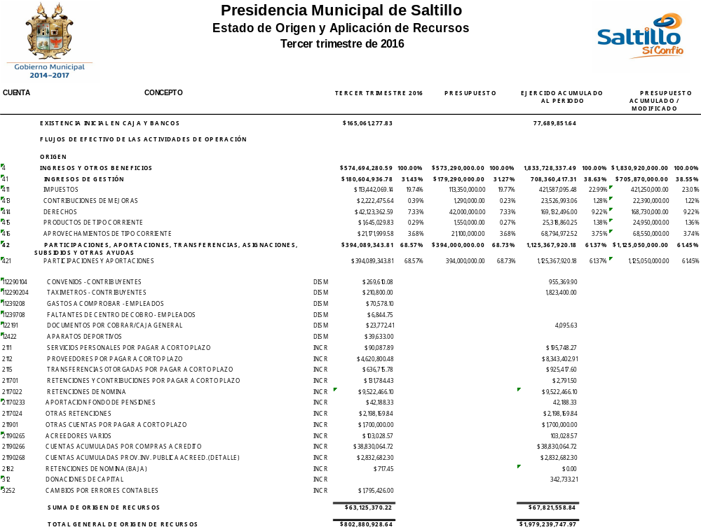
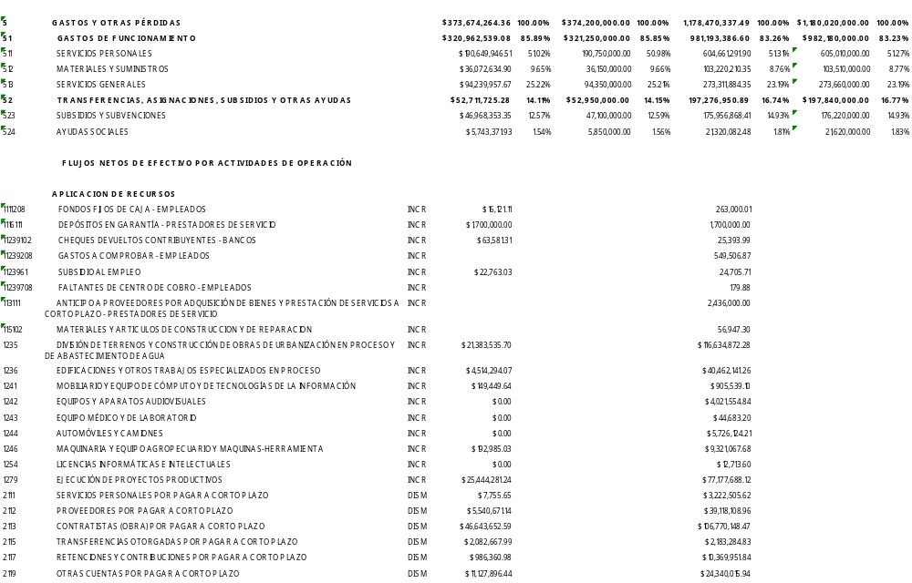
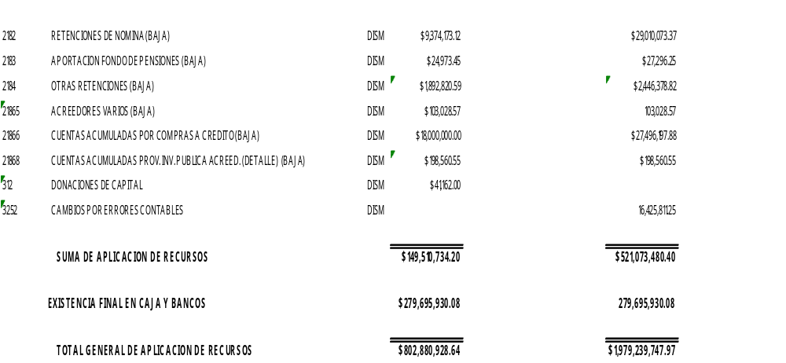
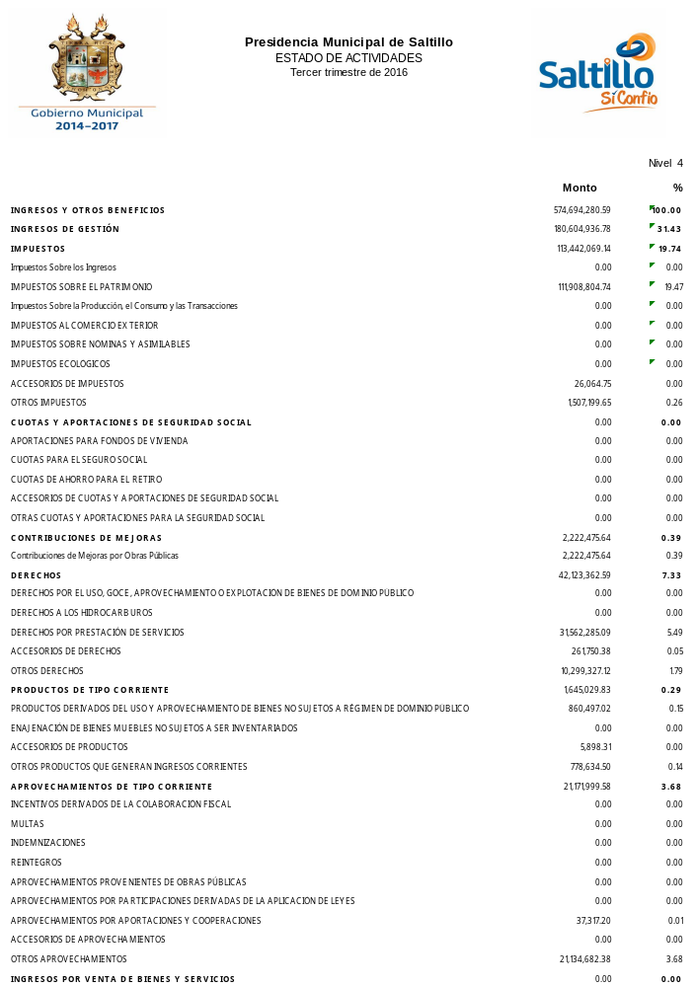
.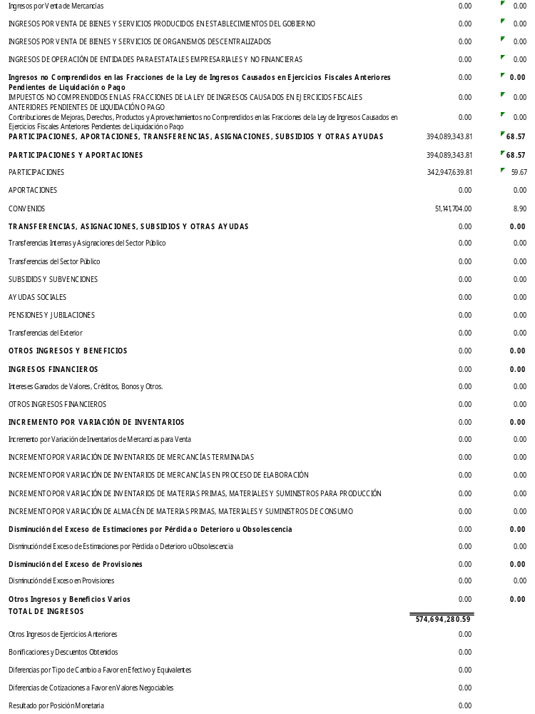
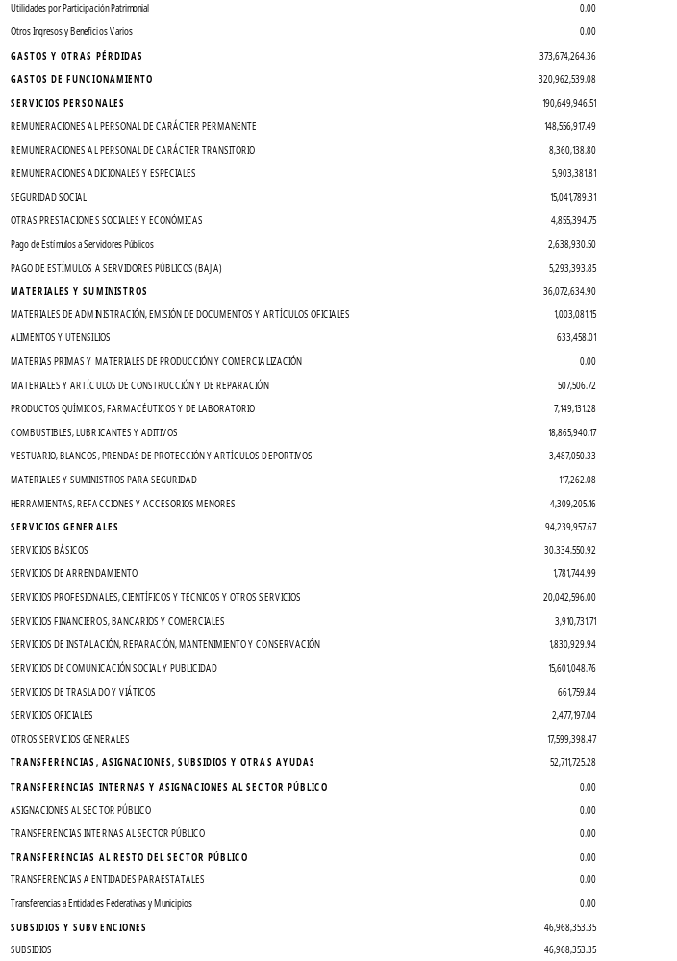
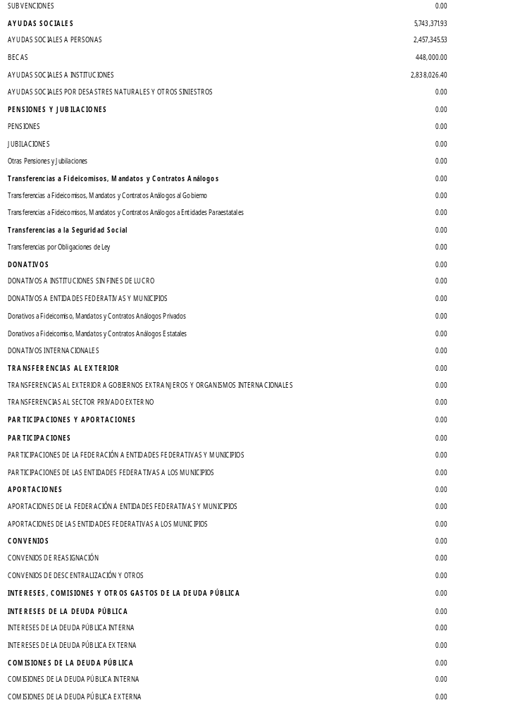
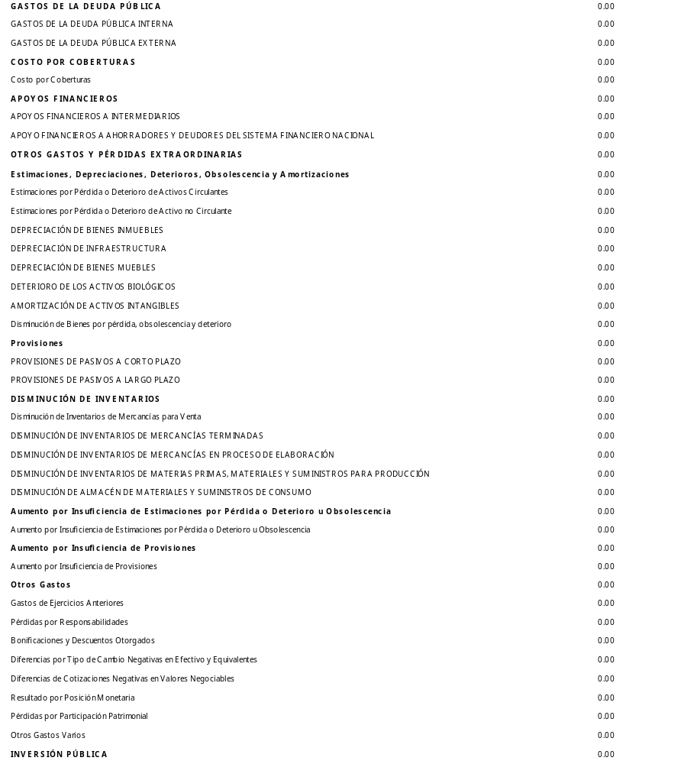
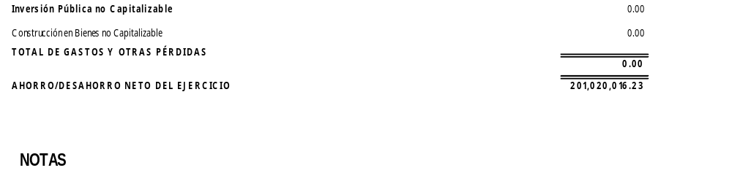
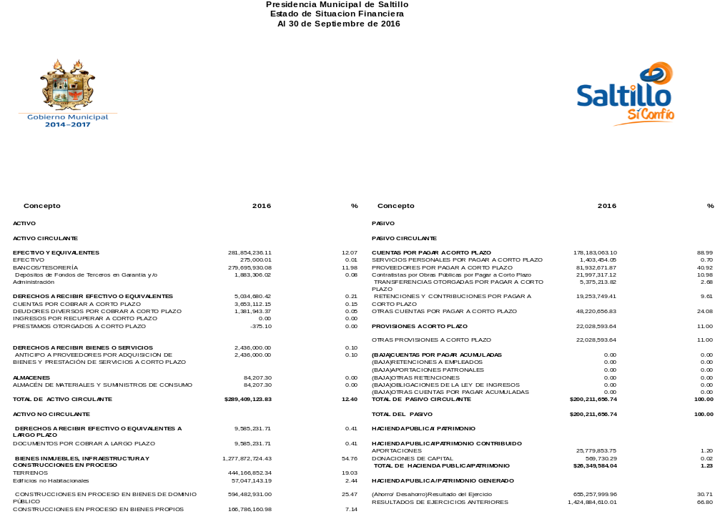
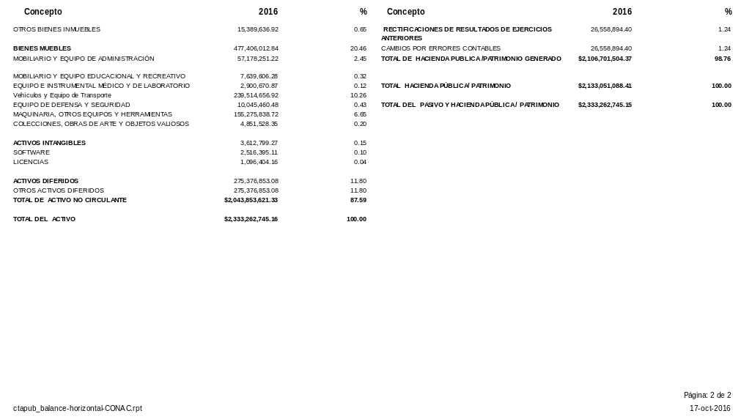
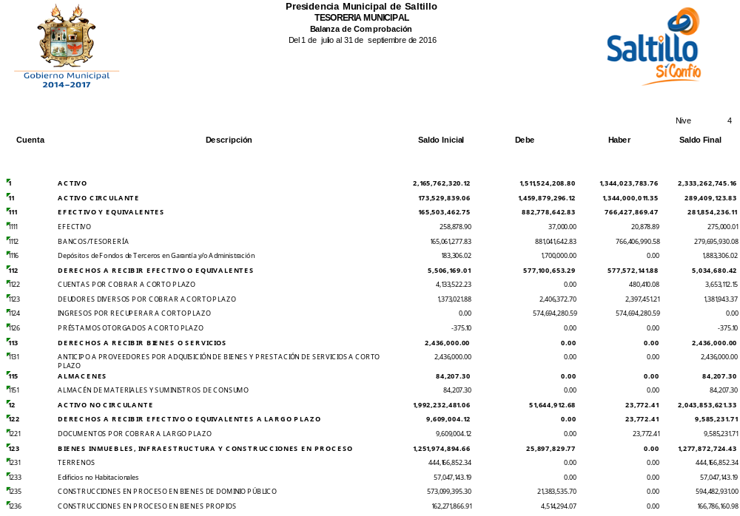
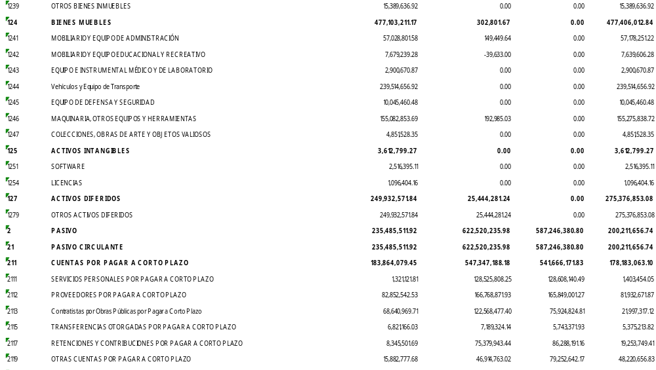
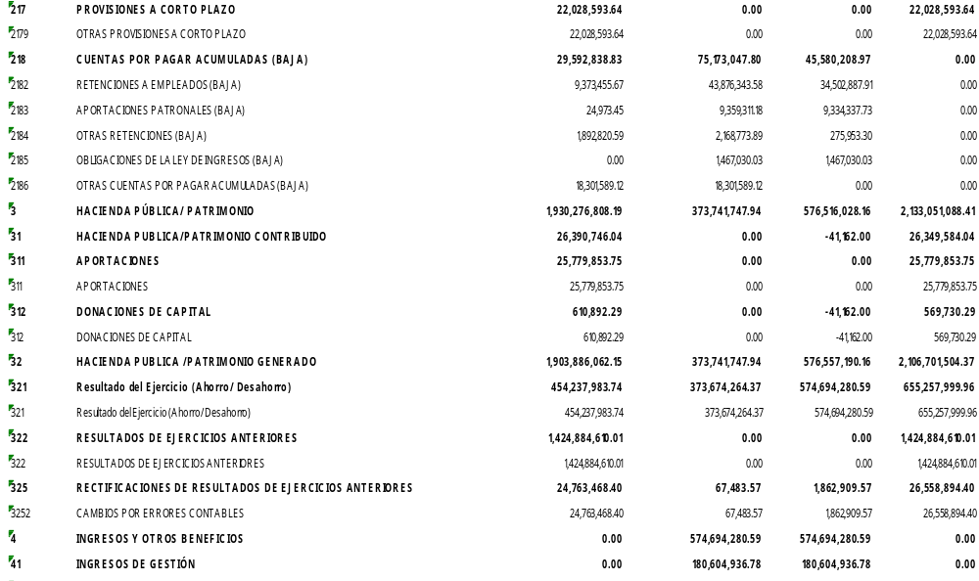
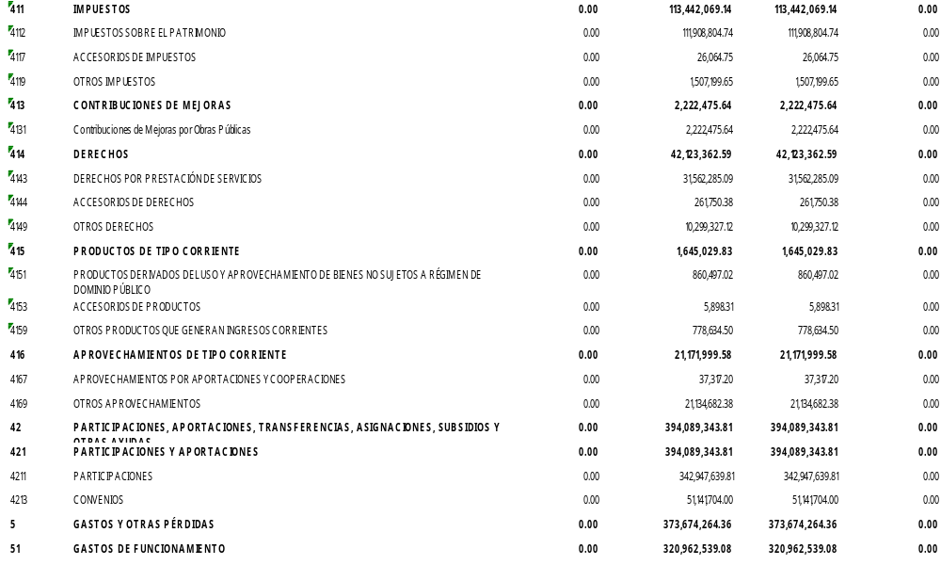
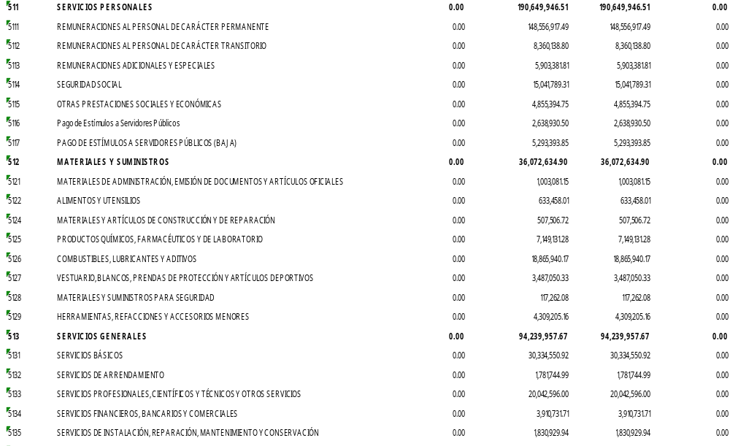
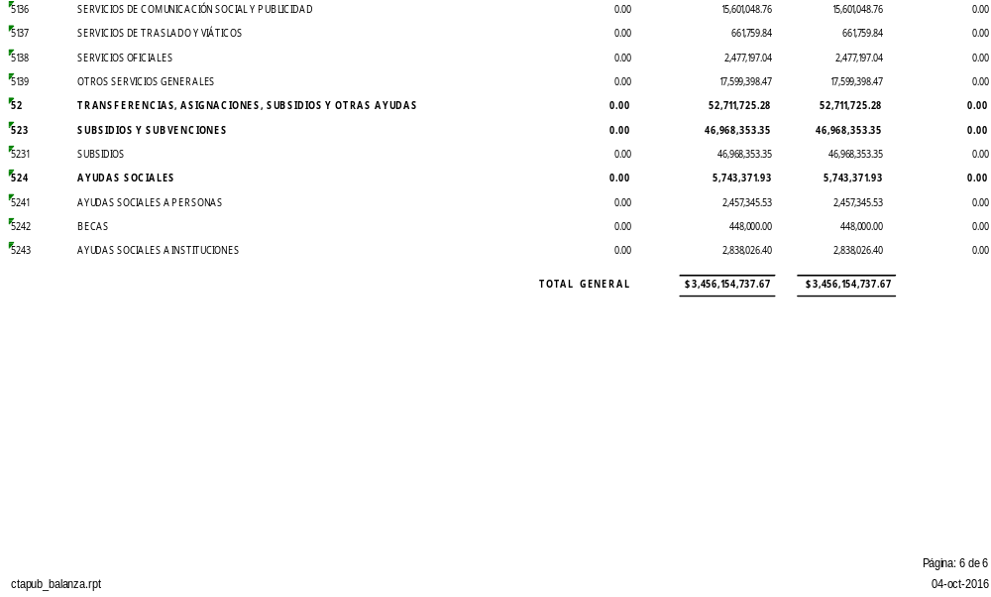
2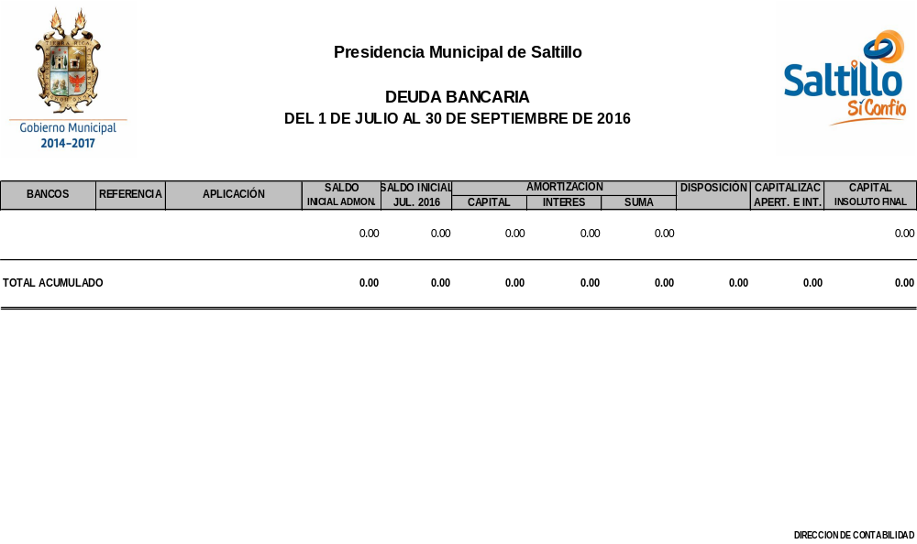
A C U E R D O 227/22/16

PRIMERO.- Se aprueba dictamen presentado por la Comisión de Hacienda, Patrimonio, Cuenta Pública y Gastos Médicos, en consecuencia Informe de Avance de Gestión Financiera correspondiente al Tercer Trimestre del año 2016.

SEGUNDO.- Remítase al Congreso del Estado el presente dictamen conjuntamente con el Informe de Avance de Gestión Financiera, correspondiente al Tercer Trimestre del año 2016 para su posterior revisión y en su caso aprobación.

TERCERO.- Publíquese en la Gaceta Municipal, órgano de difusión de este Gobierno Municipal.
…………………………..
ACTUALIZACIÓN DE LAS TABLAS DE VALORES CATASTRALES DE SUELO Y CONSTRUCCIÓN DEL MUNICIPIO DE SALTILLO PARA EL AÑO 2017.

A C U E R D O 228/22/16

PRIMERO.- Se aprueba dictamen presentado por la Comisión de Hacienda, Patrimonio, Cuenta Pública y Gastos Médicos, en consecuencia la Actualización de las Tablas de Valores Catastrales de Suelo y Construcción del Municipio de Saltillo para el año 2017 en un 4% en lo general, equivalente al índice inflacionario proyectado; así como las nuevas colonias y la actualización de vialidades.

SEGUNDO.- Se autoriza al C. Presidente Municipal, Secretaria del Ayuntamiento y Tesorera Municipal a continuar con los trámites ante el H. Congreso del Estado.

TERCERO.- Publíquese en el órgano de difusión oficial del Gobierno Municipal.
…..……………………….
INICIATIVA DE LEY DE INGRESOS PARA EL EJERCICIO FISCAL DEL AÑO 2017.

A C U E R D O 229/22/16

PRIMERO.- Se aprueba dictamen presentado por la Comisión de Hacienda, Patrimonio, Cuenta Pública y Gastos Médicos, en consecuencia la Iniciativa de Ley de Ingresos para el Ejercicio Fiscal del año 2017.

SEGUNDO.- Se autoriza al C. Presidente Municipal, Secretaria del Ayuntamiento y Tesorera Municipal a continuar con los trámites ante el H. Congreso del Estado.

TERCERO.- Publíquese en el órgano de difusión oficial del Gobierno Municipal.
…..……………………….
ESTÍMULO FISCAL QUE CONSISTE EN COBRAR UN PESO ANUAL POR CONCEPTO DE RECARGOS TANTO EN EL IMPUESTO PREDIAL, COMO EN EL IMPUESTO SOBRE ADQUISICIÓN DE INMUEBLES.

A C U E R D O 230/22/16

PRIMERO.- Se aprueba dictamen presentado por la Comisión de Hacienda, Patrimonio, Cuenta Pública y Gastos Médicos, en consecuencia el otorgamiento de un estímulo fiscal que consiste en cobrar un peso anual por concepto de recargos tanto en el Impuesto Predial, como en el Impuesto Sobre Adquisición de Inmuebles (ISAI), con vigencia durante el mes de Noviembre y hasta el último día de cobro del mes de diciembre de 2016; en cuanto al Impuesto Sobre Adquisición de Inmuebles (ISAI) y en específico en los casos que se solicite avalúo referido para la realización de la escrituración, el estímulo no aplica ya que tendrá que pagar los recargos correspondientes a la fecha de la enajenación.

SEGUNDO.- Notifíquese a la Tesorería Municipal para los efectos a que haya lugar y a la Dirección de Comunicación Social para su debida difusión.
..……………………….
ESTÍMULO FISCAL QUE CONSISTE EN COBRAR UN PESO ANUAL LOS RECARGOS POR CONCEPTO DE RECOLECCIÓN DE BASURA, ASÍ COMO TAMBIÉN LA ELIMINACIÓN DE LOS ADEUDOS DEL EJERCICIO FISCAL 2011 Y AÑOS ANTERIORES.

A C U E R D O 231/22/16

PRIMERO.- Se aprueba dictamen presentado por la Comisión de Hacienda, Patrimonio, Cuenta Pública y Gastos Médicos, en consecuencia el otorgamiento de un estímulo fiscal que consiste en cobrar un peso anual los recargos por concepto de Recolección de Basura, así como también la eliminación de los adeudos del ejercicio fiscal 2011 y años anteriores sobre el mismo concepto, con vigencia a partir del día siguiente de su autorización por el H. Cabildo y hasta el último día de cobro del mes de Diciembre de 2016.

SEGUNDO.- Notifíquese a la Tesorería Municipal para los efectos a que haya lugar y a la Dirección de Comunicación Social para su debida difusión.
..……………………….
ENTREGA DEL PREMIO MUNICIPAL DE LA JUVENTUD EDICIÓN 2016

A C U E R D O 232/22/16

PRIMERO.- Se aprueba el dictamen presentado por el Jurado del Premio Municipal de la Juventud 2016, en consecuencia entregar el Premio Municipal de la Juventud edición 2016, en las siguientes categorías: 1.-Logro Deportivo: Gamaliel Galván Pérez; 2.-Logro Académico: Juan Francisco Rodríguez Tapia; 3.-Logro Cultural: Angel González Coronado; 4.-Logro Emprendedor: Fernando José Prado Concha; 5.-Logro Social: Luis Zúñiga Ayala.

SEGUNDO.- Comuníquese a la Secretaría del Ayuntamiento y a la Dirección de Comunicación Social para los efectos que haya lugar.

TERCERO.- Publíquese en la Gaceta Municipal, órgano de difusión oficial de este Gobierno.
………….…………………
DONACIÓN A FAVOR DE LA SECRETARÍA DE EDUCACIÓN DEL GOBIERNO DEL ESTADO DE COAHUILA DE ZARAGOZA, DE ÁREA UBICADA EN EL FRACCIONAMIENTO VALENCIA PRIMERA ETAPA.

A C U E R D O 233/22/16

PRIMERO.- Se aprueba el dictamen presentado por la Comisión de Bienes Municipales, Equipo No Utilizable y Adquisiciones del R. Ayuntamiento del Municipio de Saltillo, en consecuencia se autoriza la desincorporación del dominio público y enajenación a título gratuito, mediante la figura jurídica de la donación a favor de la Secretaría de Educación del Gobierno del Estado de Coahuila de Zaragoza, de área ubicada en el Fraccionamiento Valencia Primera Etapa de esta ciudad con una superficie de 8,113.01 m2, para centros educativos de nivel preescolar y primaria.

SEGUNDO.- Los gastos e impuestos que se ocasionen con motivo de la escrituración y registro, así como los gastos que se originen por cambios o reubicación de servicios públicos serán tramitados y cubiertos por la Secretaría de Educación del Gobierno del Estado de Coahuila de Zaragoza, por lo que se le otorgara un plazo de 9 meses para la formalización de la escritura, y de no hacerlo así no se volverá a ratificar el presente acuerdo.

TERCERO.- La autorización de esta operación es exclusivamente para que la Secretaría de Educación del Gobierno del Estado de Coahuila de Zaragoza realice la construcción de plantel de preescolar y primaria. En caso de que a dicho inmueble se le dé un uso distinto al estipulado, por ese solo hecho automáticamente se dará por rescindida la enajenación y el inmueble será reintegrado al Municipio de Saltillo, Coahuila de Zaragoza.

CUARTO.- Se autoriza la suscripción de los instrumentos jurídicos correspondientes al Presidente Municipal, Secretaria y Síndico del R. Ayuntamiento, a fin de dar cumplimiento al acuerdo de Cabildo.

QUINTO.- Publíquese en la Gaceta Municipal, órgano de difusión oficial de R. Ayuntamiento.

SEXTO.- Comuníquese a la Dirección de Bienes Inmuebles a fin de que se envíe al Congreso del Estado, para los efectos legales correspondientes.
…..……………………….
DONACIÓN A FAVOR DE LA SECRETARÍA DE EDUCACIÓN DEL GOBIERNO DEL ESTADO DE COAHUILA DE ZARAGOZA, DE ÁREA UBICADA EN EL FRACCIONAMIENTO SIERRA BLANCA.

A C U E R D O 234/22/16

PRIMERO.- Se aprueba el dictamen presentado por la Comisión de Bienes Municipales, Equipo No Utilizable y Adquisiciones del R. Ayuntamiento del Municipio de Saltillo, en consecuencia se autoriza la desincorporación del dominio público y enajenación a título gratuito, mediante la figura jurídica de la donación a favor de la Secretaría de Educación del Gobierno del Estado de Coahuila de Zaragoza, de área ubicada en el Fraccionamiento Sierra Blanca de esta ciudad con una superficie de 4,808.27 m2, para centro educativo de nivel primaria.

SEGUNDO.- Los gastos e impuestos que se ocasionen con motivo de la escrituración y registro, así como los gastos que se originen por cambios o reubicación de servicios públicos serán tramitados y cubiertos por la Secretaría de Educación del Gobierno del Estado de Coahuila de Zaragoza, por lo que se le otorgara un plazo de 9 meses para la formalización de la escritura, y de no hacerlo así no se volverá a ratificar el presente acuerdo.

TERCERO.- La autorización de esta operación es exclusivamente para que la Secretaría de Educación del Gobierno del Estado de Coahuila de Zaragoza realice la construcción de plantel de primaria. En caso de que a dicho inmueble se le dé un uso distinto al estipulado, por ese solo hecho automáticamente se dará por rescindida la enajenación y el inmueble será reintegrado al Municipio de Saltillo, Coahuila de Zaragoza.

CUARTO.- Se autoriza la suscripción de los instrumentos jurídicos correspondientes al Presidente Municipal, Secretaria y Síndico del R. Ayuntamiento, a fin de dar cumplimiento al acuerdo de Cabildo.

QUINTO.- Publíquese en la Gaceta Municipal, órgano de difusión oficial de R. Ayuntamiento.

SEXTO.- Comuníquese a la Dirección de Bienes Inmuebles a fin de que se envíe al Congreso del Estado, para los efectos legales correspondientes.
……………………………
DESINCORPORACIÓN DE VEINTITRÉS MIL OCHOCIENTOS OCHENTA Y SIETE PUNTO OCHENTA Y TRES METROS CUADRADOS, UBICADOS EN LA FRACCIÓN DOS DE PREDIO RÚSTICO LA SOLEDAD DE LA COLONIA LAS MARGARITAS.

A C U E R D O 235/22/16

PRIMERO.- Se aprueba el dictamen presentado por la Comisión de Bienes Municipales, Equipo No Utilizable y Adquisiciones del R. Ayuntamiento del Municipio de Saltillo, en consecuencia se autoriza la desincorporación del dominio público municipal ciento cuarenta y seis lotes descritos en el numeral Vigésimo Noveno del presente dictamen, que suman en conjunto una superficie de veintitrés mil ochocientos ochenta y siete punto ochenta y tres metros cuadrados, ubicados en el bien inmueble identificado como fracción número dos de un predio rústico denominado La Soledad en esta ciudad, con una superficie en su origen de dieciocho hectáreas setenta y cuatro áreas setenta y un centiáreas, que se conoce como Colonia Las Margaritas, con objeto de enajenarlos a título oneroso a través de la figura jurídica de la compraventa a favor de sus actuales poseedores, para el fomento a la vivienda y regularización de la tenencia de la tierra.

SEGUNDO.- Para tal efecto se autoriza a la Dirección de la Tenencia de la Tierra Municipal, para que lleve a cabo los trámites correspondientes al contrato de compraventa, y en su momento escrituración.

TERCERO.- Así mismo se autoriza a la Tesorería Municipal para que establezca el procedimiento para recibir los pagos que compradores realizarán hasta cubrir la totalidad del monto de cada uno de los predios.

CUARTO.- Que el valor autorizado para la venta será el valor catastral de la zona, que corresponde a ciento cincuenta y cinco pesos 48/100 M.N el metro cuadrado.

QUINTO.- Que la forma de pago será el 25% del valor del predio como enganche, y el resto a pagar en 14 mensualidades, pagos que se llevaran a cabo en la Tesorería Municipal.

SEXTO.- Se autoriza la suscripción de los instrumentos jurídicos correspondientes al Presidente Municipal, Secretario y Sindico del R. Ayuntamiento, a fin de dar cumplimiento al acuerdo de Cabildo.

SÉPTIMO.- Publíquese en la Gaceta Municipal, órgano de difusión oficial de R. Ayuntamiento.

OCTAVO.- Comuníquese a la Dirección de Bienes Inmuebles a fin de que se envíe al H. Congreso del Estado, para los efectos legales correspondientes.
…..……………………….
DONACIÓN A FAVOR DEL GOBIERNO FEDERAL, PARA EL USO ESPECÍFICO DEL CENTRO DE ESTUDIOS TECNOLÓGICOS INDUSTRIAL Y DE SERVICIOS NÚMERO 48.

A C U E R D O 236/22/16

PRIMERO.- Se aprueba el dictamen presentado por la Comisión de Bienes Municipales, Equipo No Utilizable y Adquisiciones del R. Ayuntamiento del Municipio de Saltillo, en consecuencia se ratifica el Acuerdo de Cabildo asentado en Acta de Cabildo 870/21793, de fecha cinco de noviembre de mil novecientos noventa y tres, por medio del cual se autoriza la desincorporación del dominio público y enajenación a título gratuito, mediante la figura jurídica de la donación a favor del Gobierno Federal con Destino a la Secretaría de Educación Pública para el uso específico de la Dirección General de Educación Tecnológica Industrial a través del Centro de Estudios Tecnológicos Industrial y de Servicios número 48 de un área municipal ubicada en el Fraccionamiento Unidad Habitacional del Magisterio de esta ciudad con una superficie de 14,846.00 m².

SEGUNDO.- Los gastos e impuestos que se ocasionen con motivo de la escrituración y registro, así como los gastos que se originen por cambios o reubicación de servicios públicos serán tramitados y cubiertos por el Gobierno Federal con Destino a la Secretaría de Educación Pública para el uso específico de la Dirección General de Educación Tecnológica Industrial a través del Centro de Estudios Tecnológicos Industrial y de Servicios número 48 por lo que se le otorgara un plazo de 9 meses para la formalización de la escritura, y de no hacerlo así no se volverá a ratificar el presente acuerdo.

TERCERO.- La autorización de esta operación es exclusivamente para que el Gobierno Federal con Destino a la Secretaría de Educación Pública para el uso específico de la Dirección General de Educación Tecnológica Industrial a través del Centro de Estudios Tecnológicos Industrial y de Servicios número 48 lo utilice como plantel de estudios tecnológicos. En caso de que a dicho inmueble se le dé un uso distinto al estipulado, por ese solo hecho automáticamente se dará por rescindida la enajenación y el inmueble será reintegrado al Municipio de Saltillo, Coahuila de Zaragoza.

CUARTO.- Se autoriza la suscripción de los instrumentos jurídicos correspondientes al Presidente Municipal, Secretaria y Síndico del R. Ayuntamiento, a fin de dar cumplimiento al acuerdo de Cabildo.

QUINTO.- Publíquese en la Gaceta Municipal, órgano de difusión oficial de R. Ayuntamiento.

SEXTO.- Comuníquese a la Dirección de Bienes Inmuebles a fin de que se envíe al Congreso del Estado, para los efectos legales correspondientes.
…..……………………….
CANCELACIÓN DE LA CONCESIÓN NÚMERO 0494-A.

A C U E R D O 237/22/16

PRIMERO.- Se aprueba dictamen presentado por la Comisión de Transporte, en consecuencia se proceda a la cancelación de la concesión número 0494-A.

SEGUNDO.- Se autoriza al Presidente Municipal, Secretario del Ayuntamiento, Síndico y demás autoridades Municipales, a suscribir los instrumentos jurídicos necesarios a fin de dar cumplimiento a esta determinación.

TERCERO.- Notifíquese al Instituto Municipal de Transporte, para que a su vez corra traslado a la Subsecretaría de Comunicaciones y Transportes del Gobierno del Estado de Coahuila de Zaragoza, para los efectos legales a que haya lugar.

CUARTO.- Publíquese en el Órgano de difusión oficial de este Gobierno Municipal.
…..……………………….
SE TURNA A COMISIONES UNIDAS PROPUESTA, PARA QUE EL PREMIO DEL CABILDO INFANTIL Y JUVENIL SEAN BECAS ECONÓMICAS POR UN AÑO.

A C U E R D O 238/22/16

ÚNICO.- Se aprueba turnar a las Comisiones Unidas de Educación, Atención a la Juventud y Hacienda, Patrimonio, Cuenta Pública y Gastos Médicos, la propuesta del Regidor Adrián de Jesús Herrera López para que el premio del Cabildo Infantil y juvenil sean becas económicas por un año.
…..……………………….
CAMBIO DE ESTRUCTURA VIAL EN UN PREDIO PROPIEDAD DEL FIDEICOMISO DENOMINADO “EL CHARQUILLO”, UBICADO EN EL COSTADO SUR DEL BLVD. NAZARIO ORTIZ GARZA.

A C U E R D O 239/23/16

PRIMERO.- Se aprueba dictamen presentado por la Comisión de Planeación, Urbanismo, Obras Públicas y Centro Histórico, en consecuencia se autoriza el cambio de Estructura Vial en un predio propiedad del fideicomiso denominado “El Charquillo”, ubicado en el costado sur del Blvd. Nazario Ortiz Garza al Oriente de la Tienda Sam’s de esta ciudad, con una superficie de 152,681.12 m2, que consiste en lo siguiente:
a) Respetar la sección vial existente de 14 m y el trazo de la calle Instituto Cumbres hacia el interior del predio, lo que implica reducir de 20 m a 14 m la sección vial señalada por el Plan Director de Desarrollo Urbano.
b) Respetar la sección vial existente de 13 m de la calle Ave. México hacia el interior del predio, lo que implica modificar el trazo de esta vialidad para que conserve su dirección en forma recta y así interconectar perpendicularmente a 90 grados con el Blvd. Nazario Ortiz Garza.
c) Condicionar el trazo de sur a norte de la calle local “Antiguo Camino a Monterrey” bordeando el costado poniente del arroyo “El Charquillo”.

SEGUNDO.- Se autoriza al Presidente Municipal, Secretaria del Ayuntamiento, Síndica y demás autoridades municipales, a suscribir los instrumentos jurídicos necesarios a fin de dar cumplimiento a esta determinación.

TERCERO.- Notifíquese a la Dirección de Desarrollo Urbano, para que a su vez notifique a las Direcciones Municipales competentes, al Arq. Eduardo Javier Aguirre Garza y a la Secretaría correspondiente del Gobierno del Estado, para los efectos a que haya lugar.

CUARTO.- Publíquese en el órgano de difusión oficial de este Gobierno Municipal.
…..……………………….
ASIGNACIÓN DE NOMENCLATURA PARA EL PROYECTO DENOMINADO “PRIVADAS DEL REY”, ASÍ COMO DE SUS CALLES INTERIORES.

A C U E R D O 240/23/16

PRIMERO.- Se aprueba dictamen presentado por la Comisión de Planeación, Urbanismo, Obras Públicas y Centro Histórico, en consecuencia la asignación de nomenclatura para el proyecto denominado “Privadas del Rey”, así como de sus calles interiores: Manuel I, Ricardo II, Guillermo III, Fernando VI, Sebastián I y José III, próximo a desarrollar por la empresa Proyectos y Edificaciones Civiles PECSA S. A. de C. V.

SEGUNDO.- Se autoriza al Presidente Municipal, Secretaria del Ayuntamiento, Síndica y demás autoridades municipales, a suscribir los instrumentos jurídicos necesarios a fin de dar cumplimiento a esta determinación.

TERCERO.- Notifíquese a la Dirección de Desarrollo Urbano, para que a su vez notifique a las Direcciones Municipales competentes, al Arq. Carlos Rodríguez Gutiérrez y a la Secretaría correspondiente del Gobierno del Estado, para los efectos a que haya lugar.

CUARTO.- Publíquese en el órgano de difusión oficial de este Gobierno Municipal.
……………………………
ASIGNACIÓN DE NOMENCLATURA PARA EL PROYECTO DENOMINADO “VILLAS LA JOYA 2”, ASÍ COMO DE SUS CALLES INTERIORES.

A C U E R D O 241/23/16

PRIMERO.- Se aprueba dictamen presentado por la Comisión de Planeación, Urbanismo, Obras Públicas y Centro Histórico, en consecuencia la asignación de nomenclatura para el proyecto denominado “Villas La Joya 2”, así como de sus calles interiores: Villa la Joya (continuación de acceso principal), Villa Rubí, Villa Topacio, Villa Ámbar, Villa Zafiro, Villa Turquesa, Villa Jade, Villa Diamante, próximo a desarrollar.

SEGUNDO.- Se autoriza al Presidente Municipal, Secretaria del Ayuntamiento, Síndica y demás autoridades municipales, a suscribir los instrumentos jurídicos necesarios a fin de dar cumplimiento a esta determinación.

TERCERO.- Notifíquese a la Dirección de Desarrollo Urbano, para que a su vez notifique a las Direcciones Municipales competentes, al C. María Guadalupe Saade Babún y a la Secretaría correspondiente del Gobierno del Estado, para los efectos a que haya lugar.

CUARTO.- Publíquese en el órgano de difusión oficial de este Gobierno Municipal.
…………………………..
ASIGNACIÓN DE NOMENCLATURA PARA EL PROYECTO DENOMINADO “LENNA”, ASÍ COMO DE SUS CALLES INTERIORES.

A C U E R D O 242/23/16

PRIMERO.- Se aprueba dictamen presentado por la Comisión de Planeación, Urbanismo, Obras Públicas y Centro Histórico, en consecuencia la asignación de nomenclatura para el proyecto denominado “Lenna”, así como de sus calles interiores: Vía Lenna, Vía Prato, Vía Marconi, Vía Veneto, próximo a desarrollar por la empresa inmobiliaria Real San Francisco.

SEGUNDO.- Se autoriza al Presidente Municipal, Secretaria del Ayuntamiento, Síndica y demás autoridades municipales, a suscribir los instrumentos jurídicos necesarios a fin de dar cumplimiento a esta determinación.

TERCERO.- Notifíquese a la Dirección de Desarrollo Urbano, para que a su vez notifique a las Direcciones Municipales competentes, al C. Raúl Domínguez Michel y a la Secretaría correspondiente del Gobierno del Estado, para los efectos a que haya lugar.

CUARTO.- Publíquese en el órgano de difusión oficial de este Gobierno Municipal.
…………………………..
OPINIÓN FAVORABLE CON RESPECTO A LA INICIATIVA CON PROYECTO DE DECRETO POR EL QUE SE REFORMA EL QUINTO PÁRRAFO DEL ARTÍCULO 7 DE LA CONSTITUCIÓN POLÍTICA DEL ESTADO.

A C U E R D O 243/23/16

PRIMERO.- Se aprueba dictamen presentado por la Comisión de Gobernación y Reglamentos del R. Ayuntamiento del Municipio de Saltillo y la opinión de la Dirección de Asuntos Jurídicos, en consecuencia se emite opinión favorable con respecto a la iniciativa con proyecto de Decreto por el que se reforma el quinto párrafo, del artículo 7, de la Constitución Política del Estado de Coahuila de Zaragoza, en los términos del proyecto de Decreto aprobado por el Congreso del Estado, mediante la cual se propone incorporar la prohibición de toda discriminación motivada por la apariencia.

SEGUNDO.- Publíquese en la Gaceta Municipal, Órgano de difusión de este Gobierno Municipal.
…………………………..
ESTÍMULO FISCAL QUE CONSISTE EN COBRAR UN PESO ANUAL LOS RECARGOS EN LOS CONCEPTOS DE INFRACCIONES DE TRÁNSITO, INFRACCIONES DE PARQUÍMETROS, DAÑOS A MUNICIPIO, LICENCIAS DE ANUNCIOS Y LICENCIAS DE FUNCIONAMIENTO CON SUS RESPECTIVOS REFRENDOS; ASÍ COMO TAMBIÉN LA ELIMINACIÓN DE LOS ADEUDOS DEL EJERCICIO FISCAL 2011 Y AÑOS ANTERIORES.

A C U E R D O 244/23/16

PRIMERO.- Se aprueba dictamen presentado por la Comisión de Hacienda, Patrimonio, Cuenta Pública y Gastos Médicos, en consecuencia otorgar un estímulo fiscal que consiste en cobrar un peso anual los recargos en los conceptos de infracciones de tránsito, infracciones de parquímetros, daños a municipio, licencias de anuncios y licencias de funcionamiento con sus respectivos refrendos; así como también la eliminación de los adeudos del ejercicio fiscal 2011 y años anteriores sobre los mismos conceptos, con vigencia a partir del día siguiente de su autorización del H. Cabildo y hasta el último día de cobro del mes de Diciembre de 2016.

SEGUNDO.- Notifíquese a la Tesorería Municipal para los efectos legales conducentes y a la Dirección de Comunicación Social para su debida difusión.
…………………………..
ESTÍMULO FISCAL CONSISTENTE EN UN 40% SOBRE LOS COSTOS DETERMINADOS EN LA LEY DE INGRESOS PARA EL EJERCICIO FISCAL 2016, EN RELACIÓN CON LOS TRÁMITES DE CONSTANCIAS DE USO DE SUELO, LICENCIAS DE ANUNCIOS, LICENCIAS DE FUNCIONAMIENTO, RECOLECCIÓN DE BASURA.

A C U E R D O 245/23/16

PRIMERO.- Se aprueba dictamen presentado por la Comisión de Hacienda, Patrimonio, Cuenta Pública y Gastos Médicos, en consecuencia otorgar un estímulo fiscal consistente en un 40% sobre los costos determinados en la Ley de Ingresos para el Ejercicio Fiscal 2016, en relación con los trámites de constancias de uso de suelo, licencias de anuncios, licencias de funcionamiento, recolección de basura y cumplimiento de la normatividad de Protección Civil y Bomberos; y Medio Ambiente y Ecología, estímulo que no aplica con otros beneficios que se encuentran consagrados en la ley de Ingresos antes mencionada, a los comerciantes beneficiarios que inicien en conjunto o paquete todos los trámites aquí señalados en un solo recibo de pago.

SEGUNDO.- Que de conformidad con lo previsto en los Artículos 104, apartado A, fracción XII y Art. 126 Fracción IV del Código Municipal para el Estado de Coahuila de Zaragoza, se autoriza al Presidente Municipal, Secretario del R. Ayuntamiento y Tesorero a suscribir los instrumentos jurídicos necesarios para dar cumplimiento al presente Dictamen.

TERCERO.- Notifíquese conforme a las disposiciones municipales aplicables.
…………………………..
OTORGAMIENTO DE ESTÍMULOS FISCALES EN EL PAGO DE MULTAS ELECTRÓNICAS DE TRÁNSITO.

A C U E R D O 246/23/16

PRIMERO.- Se aprueba dictamen presentado por la Comisión de Hacienda, Patrimonio, Cuenta Pública y Gastos Médicos, en consecuencia otorgar los siguientes estímulos:
- En el pago de los ingresos no tributarios en los aprovechamientos que por concepto de sanciones administrativas (multas) deriven de infracciones al Reglamento de Tránsito y Transporte de este Municipio de Saltillo, Coahuila de Zaragoza y que sean detectadas por el Programa de Soporte Tecnológico de Medición de Tráfico y Multas Electrónicas de Tránsito, a fin de que dichas multas sean pagadas por el mínimo de la sanción establecida en el Artículo 46 fracción XXVII numeral 12 inciso a) subinciso 16) de la ley de Ingresos del Municipio de Saltillo, Coahuila de Zaragoza para el ejercicio fiscal 2016 es decir por el importe de 6 unidades de cuenta equivalente a la cantidad de cuatrocientos veintiún pesos y noventa y dos centavos. Con vigencia a partir del día siguiente de la autorización del H. Cabildo y hasta el último día de cobro del mes de diciembre de 2016.

- Estímulo fiscal consistente en el cobro de un peso en recargos generados por este mismo concepto, y con vigencia a partir del día siguiente de la autorización del H. Cabildo y hasta el último día de cobro del mes de diciembre de 2016.

SEGUNDO.- Notifíquese a la Tesorería Municipal para todos los efectos a que haya lugar.
…………………………..
PROYECTO PARA LA PRESTACIÓN DE SERVICIOS DE ADQUISICIÓN DE ENERGÍA LIMPIA, QUE SU ADQUISICIÓN SEA MEDIANTE LICITACIÓN PÚBLICA Y QUE EL CONTRATO RESPECTIVO SEA POR UN PERÍODO DE VEINTE AÑOS.

A C U E R D O 247/23/16

PRIMERO.- Se aprueba el proyecto para la prestación de servicios de adquisición de energía limpia, que su adquisición sea mediante licitación pública y que el contrato respectivo sea por un período de veinte años.

SEGUNDO.- Notifíquese a la Tesorería Municipal para los efectos legales conducentes.
…………………………..

SE TURNA A COMISIONES UNIDAS PROPUESTA PARA QUE EL AYUNTAMIENTO REALICE SESIÓN SOLEMNE DE CABILDO PARA CONMEMORAR EL 150 ANIVERSARIO DE LA FUNDACIÓN DE LA ESCUELA DE BACHILLERES “ATENEO FUENTE”.

A C U E R D O 248/23/16

ÚNICO.- Se aprueba turnar a Comisiones Unidas de Educación y Cultura Rescate de Valores Humanos, la propuesta de la Regidora María Mayela Hernández Valdés, para que el Ayuntamiento de Saltillo realice Sesión Solemne de Cabildo para conmemorar el 150 aniversario de la fundación de la escuela de bachilleres “Ateneo Fuente”.
…………………………..
SE TURNA A COMISIÓN PROPUESTA PARA QUE EL AYUNTAMIENTO ASIGNE EL NOMBRE DE “150 ANIVERSARIO DEL ATENEO FUENTE” A UNA VIALIDAD, PLAZA O ESPACIO PÚBLICO DEL MUNICIPIO.

A C U E R D O 249/23/16

ÚNICO.- Se aprueba turnar a la Comisión de Planeación, Urbanismo, Obras Públicas y Centro Histórico, la propuesta de la Regidora María Mayela Hernández Valdés, para que el Ayuntamiento de Saltillo asigne el nombre de “150 aniversario del Ateneo Fuente” a una vialidad, plaza o espacio público del Municipio.
……………………………..
Se extiende la presente CERTIFICACIÓN por mí en la ciudad de Saltillo, Coahuila, a los diez días el mes de Noviembre del dos mil dieciséis.

A T E N T A M E N T A

LIC. MARÍA ALICIA GARCIA NARRO
Secretaria del Ayuntamiento
(Rúbrica)

AGUAS DE SALTILLO: Tarifas para el mes de Octubre del 2016.

Saltillo, Coahuila a 26 de Octubre del 2016.

LIC. MARIA ALICIA GARCIA NARRO

SECRETARIA DEL R. AYUNTAMIENTO DE SALTILLO
PRESENTE.-

Por este conducto me permito solicitarle, de la manera más atenta, tenga a bien, girar las instrucciones necesarias, a fin de que se publique en la Gaceta Oficial del Municipio, el cuadro anexo, correspondiente a las tarifas para el cobro de los servicios de agua potable y drenaje para el mes de Noviembre del 2016, lo anterior, de conformidad con lo dispuesto por la fracción X del artículo 126 del Código Municipal y con el fin de dar cumplimiento a lo dispuesto por el artículo 76 de la Ley de Aguas para los Municipios del Estado de Coahuila.

Sin otro particular, agradeciendo sus atenciones, me reitero a sus órdenes para cualquier aclaración a la presente.

A t e n t a m e n t e

Ing. Jordi Bosch Bragado.
Gerente General.
(Rúbrica)

Saltillo, Coahuila a 26 de Octubre del 2016.

LIC. MARIA ALICIA GARCIA NARRO

SECRETARIA DEL R. AYUNTAMIENTO DE SALTILLO
PRESENTE.-

De conformidad con lo dispuesto por los Artículos 1, fracción XXVIII; 4, fracción II; 73, 76 de la Ley de Aguas para los Municipios del Estado de Coahuila se dan a conocer las tarifas para los Servicios de Agua Potable y Drenaje para el mes de Noviembre del 2016.

Las tarifas para el mes de Noviembre del 2016 se regirán de acuerdo al Índice Nacional de Precios al Consumidor de Septiembre del 2016 (publicado el día 10 de Octubre del 2016), el cual fue de 120.277 puntos.

Dicho número representa una variación de 0.61% respecto al índice correspondiente al mes de Agosto del 2016, que fue de 119.547 puntos.

Estas tarifas no incluyen I.V.A.

Ing. Jordi Bosch Bragado.
Gerente General.
(Rúbrica)
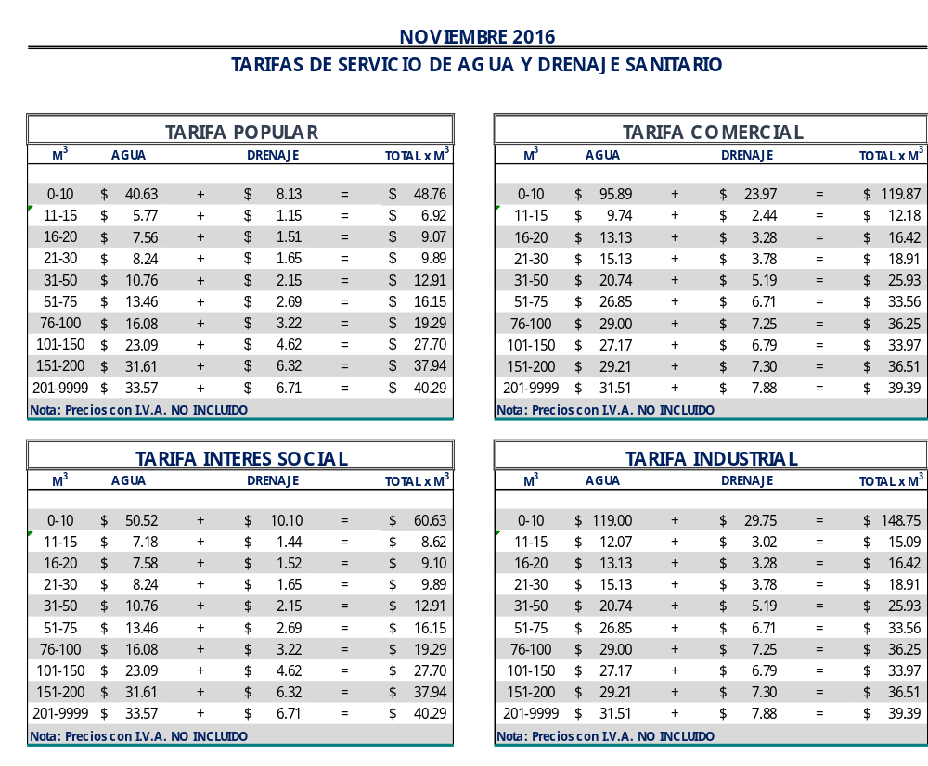

El precio unitario, se multiplica por la cantidad de metros cúbicos.

Ing. Jordi Bosch Bragado.
Gerente General.
(Rúbrica)
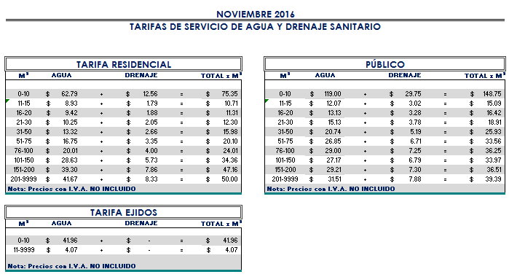

El precio unitario, se multiplica por la cantidad de metros cúbicos.

Ing. Jordi Bosch Bragado.
Gerente General.
(Rúbrica)

Saltillo, Coahuila a 26 de Octubre del 2016.

LIC. MARIA ALICIA GARCIA NARRO
SECRETARIA DEL R. AYUNTAMIENTO DE SALTILLO
PRESENTE.-

Adjunto al presente sírvase encontrar anexo que contiene las tarifas del mes de Noviembre del 2016, para el cobro del servicio de saneamiento de aguas residuales, de conformidad con lo establecido en oficio emitido por la Tesorería Municipal Núm. TMU/003/12 de fecha 09 de enero del 2012 y rubricado por el entonces Tesorero Municipal de esta ciudad de Saltillo, Coahuila.

Sin otro particular, me reitero a sus órdenes para cualquier aclaración a la presente.

A t e n t a m e n t e

Ing. Jordi Bosch Bragado.
Gerente General.
(Rúbrica)

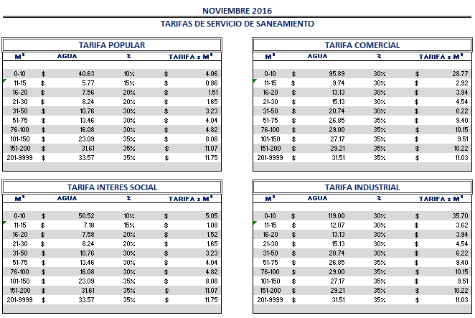

El precio unitario, se multiplica por la cantidad de metros cúbicos

Ing. Jordi Bosch Bragado.
Gerente General.
(Rúbrica)
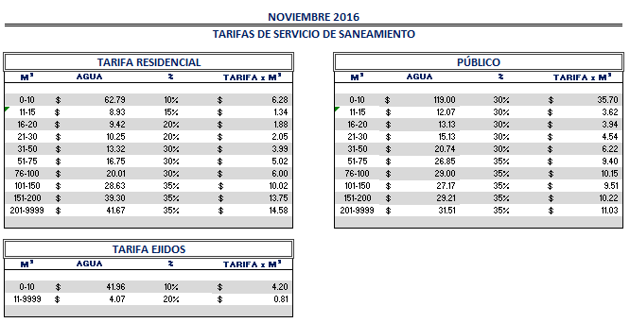

El precio unitario, se multiplica por la cantidad de metros cúbicos

Ing. Jordi Bosch Bragado.
Gerente General.
(Rúbrica)

